FICHE PRODUIT
CREME BALSAMIQUE NOIRE

 | 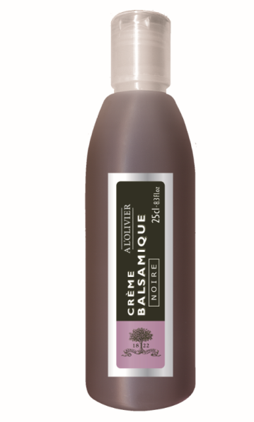
 | Nom du produit | Format | Code article | Code EAN
 | Crème balsamique noire | Bouteille squeeze 250 ml | 1V112-C04A | 3 330 148 900 793
 | Nom règlementaire
 | Crème balsamique noire
 | Origine
 | Modène, Italie
 | Composition
 | Vinaigre balsamique de Modène 45% (moûts de raisin cuits, vinaigre de vin), moûts de raisin concentrés, vinaigre de vin, amidon de maïs modifié. Contient des sulfites.
 | Profil gustatif
 | Crème douce et onctueuse.
 | Utilisations
 | Décoration d'assiette. Liant des sauces.
 | Note aigre douce pour des préparations aussi bien sucrées que salées.
 | Accords
 | Huile d'olive vierge extra (Fruité vert), Huile d'olive Ail & Thym, Huile d'olive à l'Aneth.
 | Durée de vie et conservation
 | 18 mois.
 | A conserver à l'abri de la lumière et à température ambiante. Bien reboucher après utilisation.
 | Colisage
 | Carton de 6 bouteilles.

